# Liquid – Les sections

Pour permettre à l’administrateur de personnaliser son site Shopify met à disposition des sections, ces sections sont généralement de la forme :

La particularité est la balise schéma, seul les sections on cet balise, elles permettent le choix dans la personnalisation du site internet. Nous allons partir d’une page page.exemple.liquid et y mettre notre exemple.liquid :

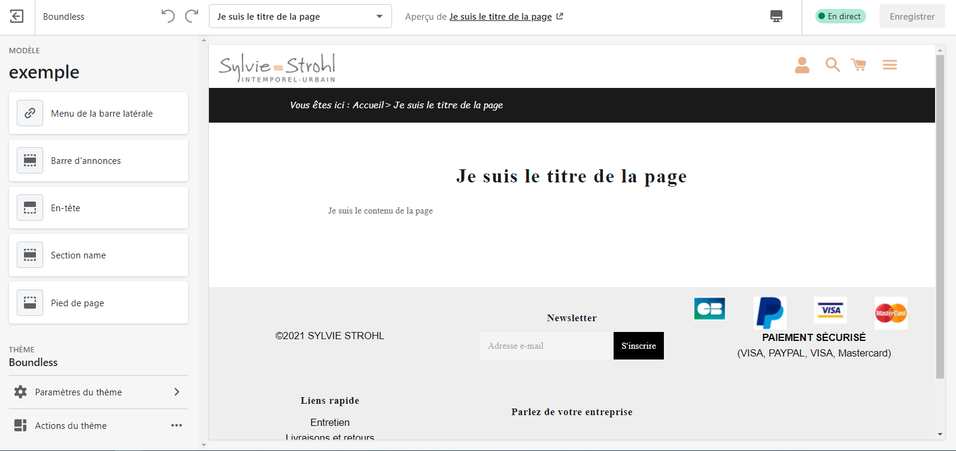J’ai ensuite créé une page exemple et je lui ai mis le modèle page.exemple, on retrouve a gauche la section Name décrite plus haut.

Avant de continuer :

L’ensemble des types de schémas : https://shopify.dev/docs/themes/settings

En exemple on veut rajouter un titre rouge du style de texte work_sans et au maximum 12 produits avec des descriptions personnalisé mais les titres sont ceux des produits.

On se retrouve alors avec un schéma comme ceci :

Puis on crée l’affichage en html et css :

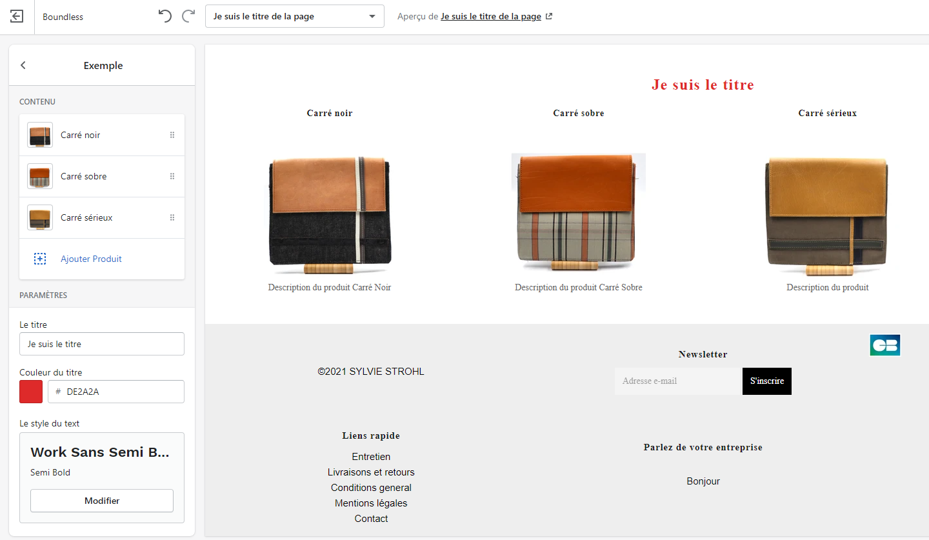Pour un résultat :